

|  |
| --- |
|  |
| |  | | --- | |  | | Proyecto de adaptación y transformación de RRHH Evaluación del Desempeño | |  | |
|  |

Guía de Usuario – Informes Ad Hoc

* Control del Documento

Identificación

|  |  |
| --- | --- |
| ID | HRIS-EV |
| Nombre del Documento | Guía de Usuario – Informes ad hoc |
| Nombre del Proyecto | *HRIS-Adaptación y transformación de RRHH* |
| Cliente | *Deloitte* |
| Autor | *Tecnología* |
| Versión | *v1* |
| Estatus | *Test* |
| Fecha de Elaboración | *01-12-2015* |

Historial de Versiones

| Versión | Fecha revisión | Adiciones / Modificaciones | Preparado / Revisado por |
| --- | --- | --- | --- |
| V0 | 01-12-2015 | Entrega Versión inicial | Equipo Proyecto HRIS-Desarrollo |
|  |  |  |  |

* Tabla de Contenido

1 Introducción 2

2 Informes Ad Hoc 3

2.1 Tipo de informe y definición 3

2.2 Información General. 4

2.3 Personas. 5

2.4 Columnas. 6

2.5 Configuración. 7

2.6 Filtros. 7

2.7 Guardar el informe 8

2.8 Lanzar o ejecutar informe. 8

2.9 Formato del informe 9

2.10 Descargar el informe 9

3 Compartir un informe Ad Hoc 11

1. Introducción

El objetivo de este documento es el de servir de guía para cualquier usuario que acceda a SuccessFactors y quiera realizar un informe sobre cualquier proceso relacionado con la evaluación de desempeño.

*SuccessFactors* es una aplicación integral de Recursos Humanos (SAP HCM Suite - Cloud based system) que engloba todas y cada una de las funcionalidades de Desempeño, entre otras, del área de Recursos Humanos.

El usuario de RRHH con los permisos indicados que acceda a la aplicación podrá:

* Generar informes Ad Hoc.
* Ejecutar informes Ad Hoc.
* Compartir informes Ad Hoc.

1. Informes Ad Hoc

A través de la opcíon “Informes Ad Hoc” de SuccessFactors el usuario será capaz de crear y de generar sus propios informes de una manera sencilla e intuitiva tal cual se detallará a continuación.

Es importante recalcar que no todos los usuarios de la firma tendrán habilitada está aplicación, puesto que para ello, es necesario tener los permisos adecuados, tanto para crear los informes como para generarlos.

Por tanto, es posible que algunos usuarios puedan lanzar informes creados por otros, pero no crearlos.

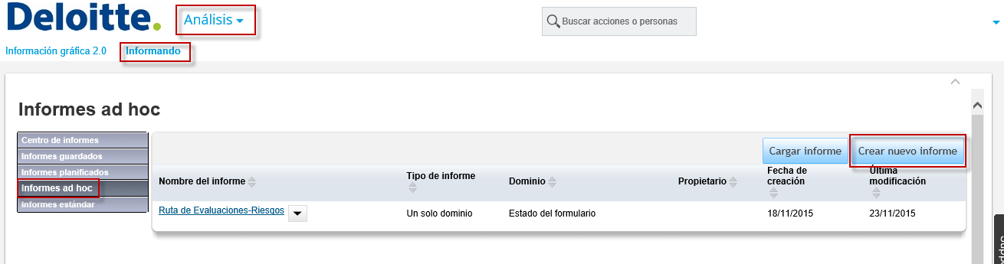

*Informes Ad Hoc*

El usuario deberá seleccionar la opción “Análisis” del menú de navegación y a continuación “Informando”. A su vez seleccionar “Informes Ad hoc” en el conjunto de apartados de la izquierda y clicar “Crear nuevo Informe”. Para crear un informe es necesario realizar los siguientes pasos:

## Tipo de informe y definición

Para definir los informes, existen tres alternativas en función del formato y los datos que se deseen obtener:

* **Informe de un solo dominio:** muestra un único tipo de información en una pestaña de Excel, que significa tener que seleccionar una sóla definición de informe. Por definición de informe, se entiende un tipo de datos relacionado a un dominio, donde el dominio sería el maestro de empleados, las competencias o los formularios de evaluación, por ejemplo.
* **Informe de múltiples conjuntos de datos:** muestra varios tipos de información en varias pestañas de Excel, que significa tener que seleccionar varias definiciones de informes.
* **Informe de Varios dominios:** muestra dos tipos de informaciones cruzadas en única pestaña de Excel, que significa tener que seleccionar dos definiciones de informes.

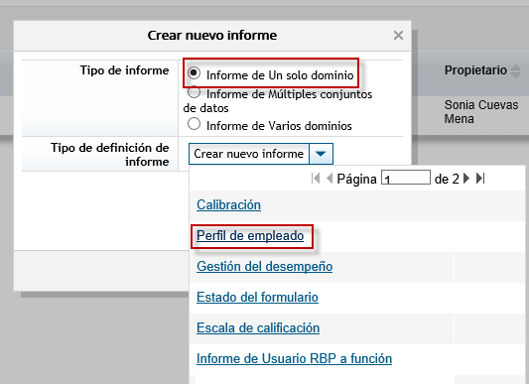

*Tipo de informe y definición de informes*

En este paso, se selecciona el tipo de definición que se quiere, entre algunas funcionalidades disponibles como por ejemplo las siguientes:

* **Perfil del empleado:** información del empleado, del aprobador, de los matrix manager, su puesto, línea de servicio, departamento o Unidad de Negocio.
* **Gestión del desempeño:** plantilla de formulario, nombre de la plantilla, escala de evaluación usada o itinerario entre otros.
* **Estado del formulario:** plantilla de formulario, estado, fecha de inicio y fin, paso actual del formulario y propietario del mismo entre otros campos.

Una vez seleccionado el tipo de informe y la definición, clicar en el botón crear para continuar en el menú propio de los informes Ad Hoc

En caso de que el usuario quiera seleccionar un informe de múltiples conjuntos de datos o un informe de varios definiciones, deberá seleccionar la definición de fichero inicial aquí y una vez dentro de la configuración del mismo, el resto de definiciones deseadas.

Es decir, inicialmente hay que indicar la definición de “Perfil de Empleado”, por ejemplo, y una vez dentro del menú de configuración del informe, seleccionar el resto de definiciones como “Gestión del desempeño” y “Estado del formulario” por ejemplo. En un futuro formato de Excel, cada definición corresponderá a una pestña del Excel

## Información General.

En esta sección se nombra al informe y se hace una descripción del mismo, así como la prioridad del informe que vamos a crear, la cual es puramente informativa.

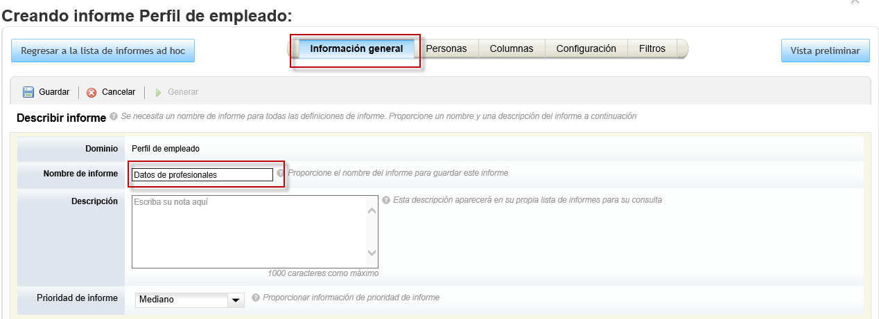

*Sección Información general*

## Personas.

En esta sección se detalla la definición del colectivo de personas para el cual se va a crear el informe. Es importante detallar la opción “Otros filtros” si se desea obtener datos globales de la firma que no hagan referencia a datos de un equipo del cual se forme parte o los subordinados directos de la matriz, entre otros.

En caso de no seleccionar “Otros filtros” y si el usuario que genera el informe no tiene equipo a su cargo, el informe no mostrará datos.

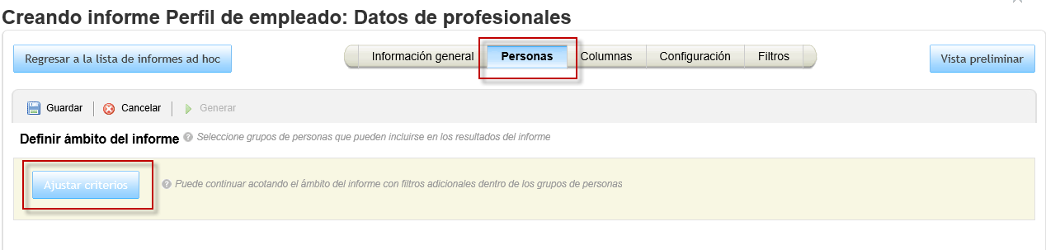

*Sección Personas*

Por tanto, si se desea obtener datos de algún colectivo concreto se debe seleccionar opciones como “Vista de equipo”, para obtener datos únicamente del equipo del usuario conectado.

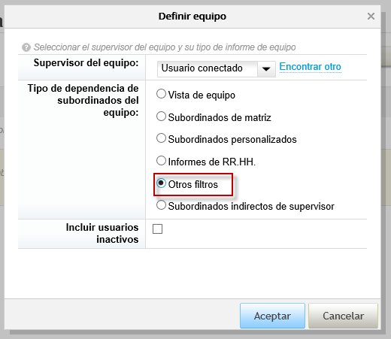

*Definir equipo*

A continuación clicar “*Aceptar”* para continuar con la configuración del informe.

## Columnas.

Aquí el Usuario seleccionará los datos maestros del empleado que desee mostrar en el infome

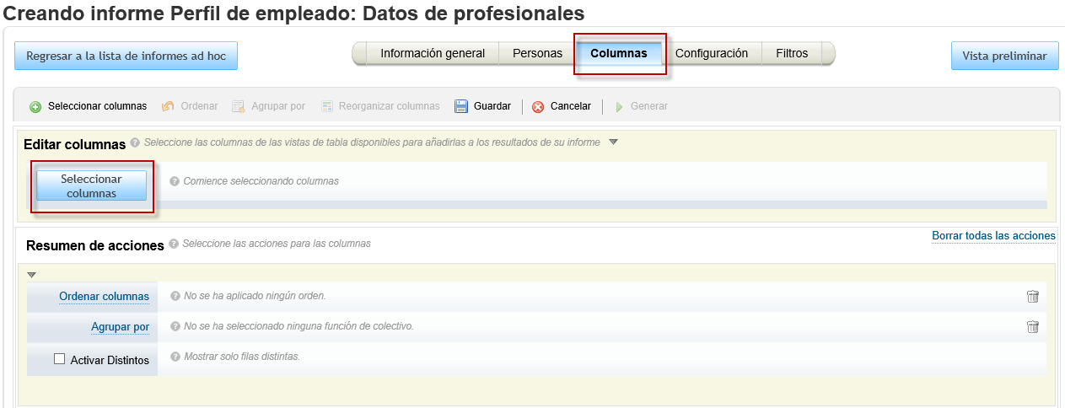

*Columnas*

Se clicará en “Seleccionar columnas” y se seleccionará la información que se desea mostrar en el informe.

Por ejemplo, seleccionando los campos de la imagen que se muestra a continuación, se mostrará un Excel ( en caso de querer que sea este el formato del informe) que tenga cinco columnas correspondientes a la información: Id de Usuario, Nombre, Apellidos, Categoria, NIF.

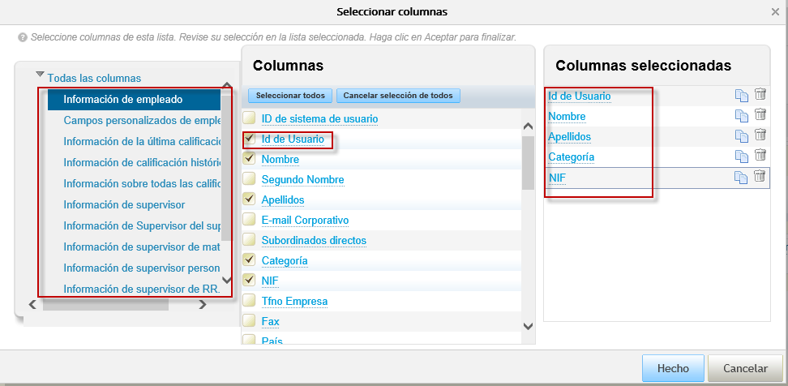

*Columnas seleccionadas*

## Configuración.

En esta sección el Usuario podrá establecer el tipo de valor que se mostrará en la columna, en el caso de que este sea configurable. Por ejemplo, campos como la fecha, en esos casos se puede configurar el formato de la misma.

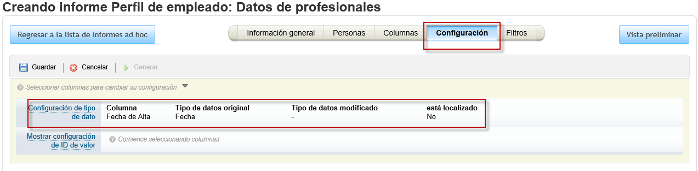

*Configuración*

Para ello clicar en “Configuración de tipo de dato” y seleccionar la opción deseada tal cual se muesta en la imagen siguiente.

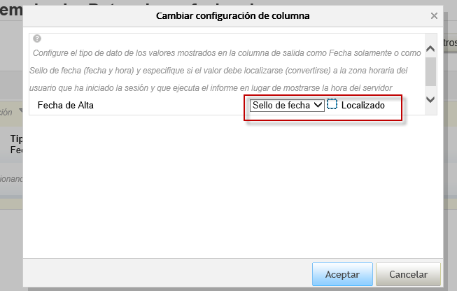

*Cambiar configuración de columna*

## Filtros.

En esta sección el usuario seleccionará el filtro que desee si únicamente pretende seleccionar dentro de todo el colectivo inicial unos pocos empleados o uno sólo. Por ejemplo, haciendo la selección mediante el campo “Nombre”, el cual ha tenido que ser seleccionado previamente en la sección “Columnas” podrá elegir sólo los empleados que tengan un determinado nombre.

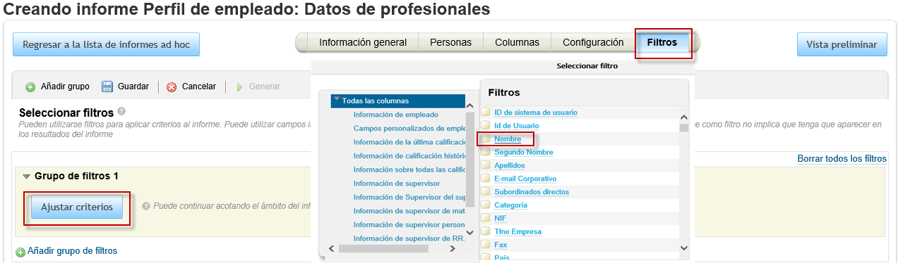

*Filtros*

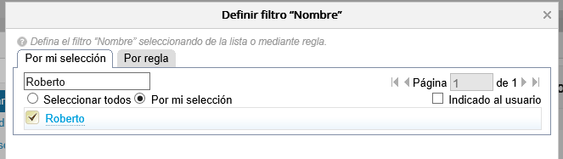

*Seleccionar el filtro deseado con la información*

## Guardar el informe

Guardar el informe y clicar en “Regresar a la lista de informes ad hoc”.

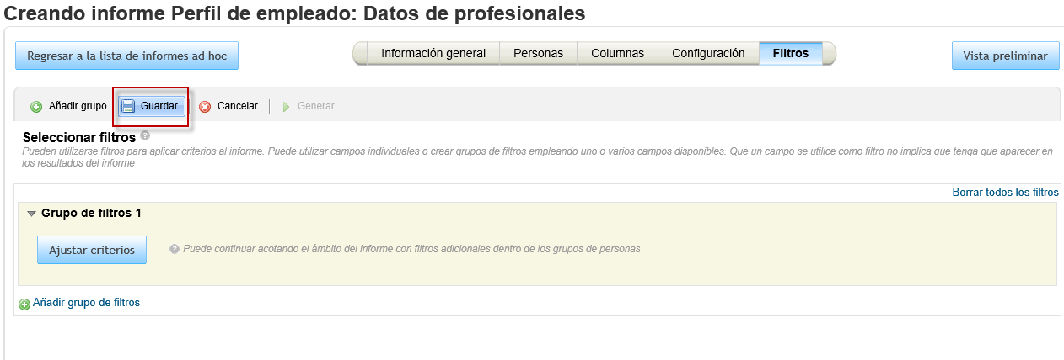

*Guardar el informe creado*

## Lanzar o ejecutar informe.

En la misma opción “Infomes ad hoc” seleccionar el informe ya creado anteriormente y en la flecha derecha sobre el nombre del informe deseado clicar en “Ejecutar Informe”

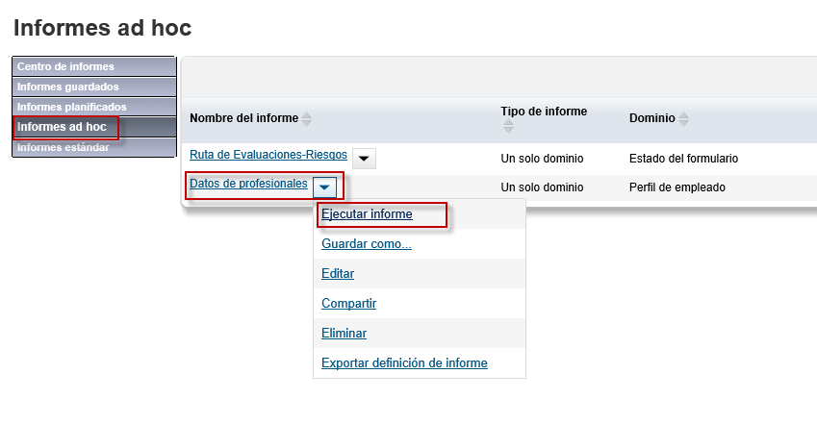

*Ejecutar el informe*

## Formato del informe

Ejecutar el informe, elegiendo el formato y la manera en la cual se ejecutará (en línea, fuera de línea, descargarlo en csv o exportarlo). Por último, clicar en “Generar Informe”.

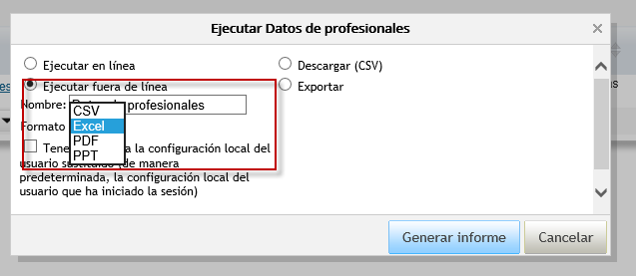

*Seleccionar los datos para la generación del informe*

## Descargar el informe

Para descargar el informe ejecutado desde la sección “Informes planificados”, clicando en el acceso directo disponible, o bien dirigiéndose a la propia sección y descargar el archivo.

Si el usuario considerase que el informe va a tratar mucha información y decide lanzar el proceso en “fondo” y no on-line, elegirá esta opción “fuera de línea”, sino cualquier otra opción.

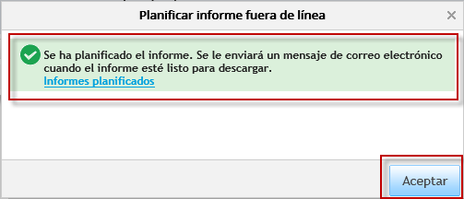

*Planificación fuera de línea*

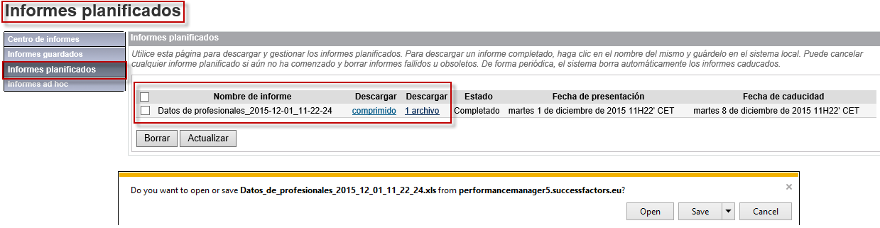

*Descarga del Inform Ad Hoc generado*

1. Compartir un informe Ad Hoc

Cuando un informe ad hoc creado quiere ser ejecutado por otro usuario de la firma, existe la posibilidad de compartirlo con quien se desee. Cuando un informe es compartido, este podrá ser ejecutado tantas veces como se quiera por el usuario con el que se le haya compartido, pero en caso de que dicho informe sea modificado, será necesario volver a compartir con los usuarios indicados previamente.

Para compartir un informe Ad Hoc es necesario realizar los siguientes pasos:

* Ir a Análisis > Informando > Informes Ad Hoc.
* Desde la lista de informes clicar en la flecha derecha del informe.
* Seleccionar “Compartir”.

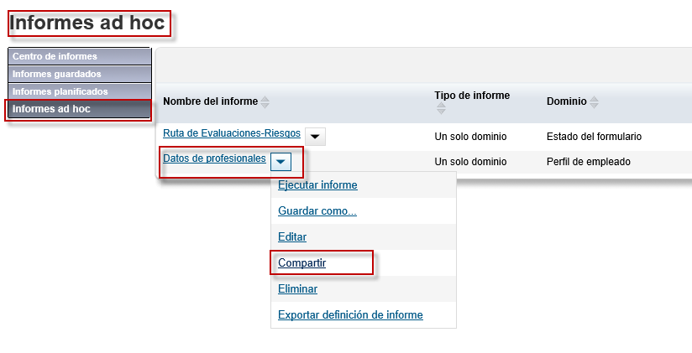

*Listado de Informes Ad Hoc*

* En la ventana desplegada indicar el tipo de búsqueda de personas que se quiere llevar a cabo, Búscar rápidamente, Buscar (avanzado) o crear un grupo dinámico de un colectivo determinado con el cual realizar la compartición.
* Seleccionar los usuarios para compartir el infome.
* Clicar Compartir.

A continuación, se muestran los tres tipos de búsquedas para compartir informes junto a su correspondiente captura:

Busqueda Rápida

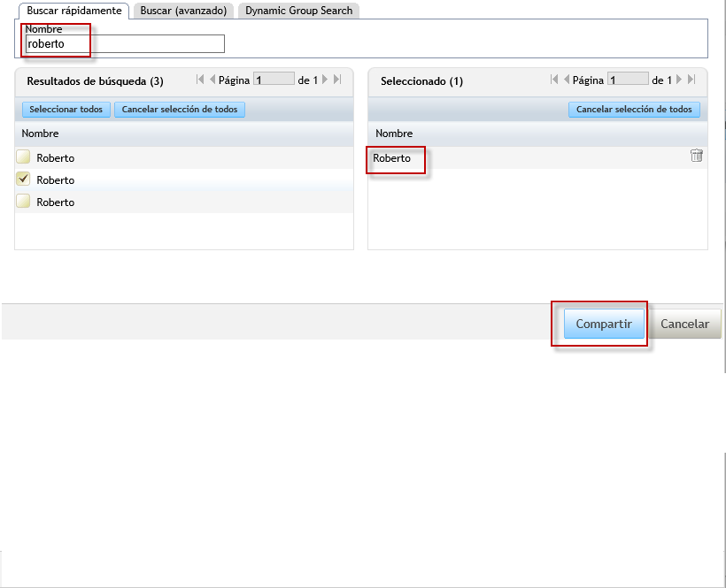

*Seleccionar el usuario y compartir*

Busqueda Avanzada, que da la opción de filtrar por diferentes campos en la búsqueda.

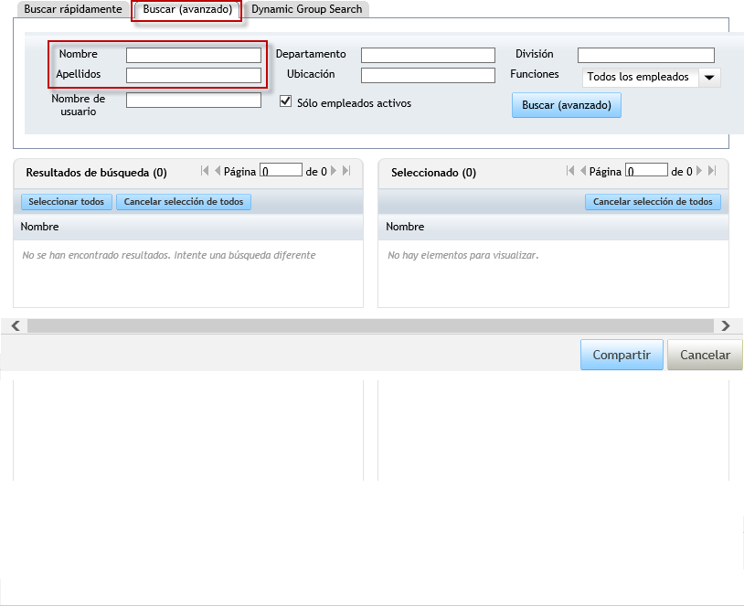

Búsqueda Dinamica, en la cual se crea un grupo según un parámetro y se actualiza de manera automática para todas las personas que formen parte del grupo.

